TRƯỜNG ĐI HỌC ĐIỆN LỰC
KHOA CÔNG NGHỆ THÔNG TIN


BÁO CÁO CHUYÊN ĐỀ HỌC PHẦN
ĐỒ ÁN LẬP TRÌNH .NET
ĐỀ TÀI:
XÂY DỰNG HỆ THỐNG QUẢN LÝ QUÁN COFFEE GOCHI

Sinh viên thực hiện | : TRỊNH NHẬT HUY  NGUYỄN TUẤN ANH
Giảng viên hướng dẫn | : TS. TRẦN MẠNH TRƯỜNG
Ngành | : CÔNG NGHỆ THÔNG TIN
Chuyên ngành | : CÔNG NGHỆ PHẦN MỀM
Lớp | : D13CNPM6
Khóa | : 2018-2023

Hà Nội, tháng 1 năm 2021
PHIẾU CHẤM ĐIỂM
STT | Họ và tên sinh viên | Điểm | Chữ kí
1 | TRỊNH NHẬT HUY  MSV: 18810310496
2 | NGUYỄN TUẤN ANH  MSV: 18810310494

Họ và tên | Chữ ký | Ghi chú
Giảng viên chấm 1 :
Giảng viên chấm 2 :

LỜI MỞ ĐẦU

Hiện nay công nghệ thông tin đang phát triển mạnh mẽ, nhanh chóng và xâm nhập vào nhiều lĩnh vực khoa học, kỹ thuật cũng như trong cuộc sống. Nó trở thành công cụ đắc lực trong nhiều ngành nghề như giao thông, quân sự, y học,… và đặc biệt hơn là trong công tác quản lý nói chung và quản lý quán coffee nói riêng.
Trước đây, khi máy tính chưa được ứng dụng rộng rãi, các công việc quản lý nhà hàng đều được làm thủ công rất mất thời gian và tôn kém về nhân lực cũng như tài chính. Ngày nay với sự bùng nỏ của công nghệ thông tin , máy tính đã được sử dụng rộng rãi trong các cơ quan, nhà máy, trường học,… giúp cho công việc được tốt hơn. Việc sử dụng máy tính và công tác quản lý quán xá là một yêu cầu cần thiết nhằm xóa bỏ những phương pháp quản lý lạc hậu, lỗi thời gây tốn kém về nhiều mặt.
Vì vậy chúng em đã xây dựng nên “Hệ thống quản lý quán Coffee Gochi” với mong muốn giúp cho việc quản lý được dễ dàng , thuận tiện và chính xác hơn.
Chúng em xin chân thành cảm ơn thầy Trần Mạnh Trường, thầy đã trực tiếp hướng dẫn nhóm em làm đồ án này. Trong quá trình thực hiện đồ án, thầy đã hướng dẫn và giúp đỡ nhóm em giải quyết các khó khăn trong quá trình thực hiện đồ án.
Chúng em xin chân thành cảm ơn !

ĐỀ CƯƠNG THỰC HIỆN ĐỒ ÁN
- Tên đề tài: Hệ thống quản lý quán Coffee Gochi
- Sinh viên thực hiện:
- Trịnh Nhật Huy Mã SV: 18810310496
- Nguyễn Tuấn Anh Mã SV: 18810310494
- Giảng viên hướng dẫn: Trần Mạnh Trường
- Mục tiêu đề tài:
- Phát triển hệ thống quản lý quán Coffee
- Sử dụng kĩ năng phân tích thiết kế hướng cấu trúc
- Hệ thống hóa lại kĩ năng lập trình dùng C# và Windown Form
- Nội Dung Đề Tài
- Phân tích thiết kế hệ thống hướng cấu trúc và thiết kế cơ sở dữ liệu tương ứng
- Tìm hiểu phương pháp phát triển dựa trên mô hình 3 lớp
- Xây dựng ứng dụng minh họa
- Phần mềm và công cụ sử dụng
- Microsoft Visual Studio 2019
- SQL Server Management Studio (SSMS) 2020
- .NET Framework
- Dự kiến kết quả đạt được
- Bài phân tích về quản lý quán Coffee.
- Phần mềm quản lý quán Coffee.

MỞ ĐẦU

- Mục đích nghiên cứu
Hệ thống “Quản lý quán Coffee Gochi” nhằm mục đích tạo một giao diện người dùng thân thiện. Hệ thống thực hiện quản lý danh mục các món, danh sách bàn, danh sách tài khoản... giúp cho việc quản lý quán Coffee được dễ dàng, thuận tiện.

- Nhiệm vụ nghiên cứu.
- Thiết kết hệ thống “Quản lý quán Coffee Gochi” bằng ngôn ngữ lập trình .NET Framework kết nối cơ sở dữ liệu SQL Server .

- Phương pháp nghiên cứu.
- Phương pháp nghiên cứu lý luận
Tham khảo, nghiên cứu một số tài liệu, sách, báo, các trang mạng trên cơ sở đó tiến hành phân tích và thiết kế hệ thống “Quản lý quán Coffee Gochi”.
- Phương pháp nghiên cứu thực tiễn.
Để thực hiện đề tài này chúng em đã tham khảo ý kiến và nhờ sự giúp đỡ, giảng dạy nhiệt tình của thầy Trần Mạnh Trường. Tham khảo cách triển khai, hướng làm ở trên Website HowtoKTeam.

- Phạm vi nghiên cứu.
Đối tượng nghiên cứu khảo sát trong phạm vi nhất định về mặt thời gian, không gian và linh vực nghiên cứu.

CHƯƠNG I: KHẢO SÁT HỆ THỐNG

- Việc quản lý quán Coffee khi không có sự hỗ trợ của phần mềm quản lý phải cần khá nhiều người, chia thành nhiều khâu mới có thể quản lý như : quản lý bàn, quản lý hóa đơn thanh toán,… Các công việc này đòi hỏi cần nhiều thời gian và công sức , mà sự chính xác và hiệu quả không cao. Nếu làm bằng thủ công không mang tính tự động.
Ngoài ra còn một số khó khăn về việc lưu trữ khá đồ sộ, dễ bị thất lạc, tốn kém.
- Ngoài ra số lượng khách đến quán ngày càng tăng. Vì vậy việc kiểm soát được lượng khách, và những trục trặc về sản phẩm của khách hàng mới rất khó trong việc kiểm tra sản phẩm hay đề ra các ưu đãi cho lớp khách hàng mới này.
- Khi khách hàng đặt bàn, nhân viên phải mở sổ theo dõi hoặc đến tận vị trí của bàn để kiểm tra xem trạng thái của bàn. Việc này mất quá nhiều thời gian và công sức.
- Việc quản lý thu chi hoàn toàn bằng thủ công, các khoản thu/chi được lưu vào sổ thu/chi và khi cần báo cáo thì phải mở sổ để lấy thông tin. Đặc biệt là việc tính toán lợi nhuận phải dùng máy tính bỏ túi để thực hiện rất mất công và dễ bị sai sót.
- Nếu quán đang có chiến lược mở rộng kinh doanh , hệ thống quản lý cũ sẽ càng không thể đáp ứng được. Vì vậy việc ứng dụng tin học vào quản lý mà cụ thể là xây dựng nên phần mềm quản lý dành riêng cho quán để thay thế cách thức quản lý hiện tại đã lỗi thời của quán sẽ là hướng đi đúng đắn để quán giải quyết bài toán quản lý và phát triển trong thời đại công nghệ thông tin ngày nay.

CHƯƠNG II: PHÂN TÍCH VÀ THIẾT KẾ HỆ THỐNG

- Phân tích hệ thống
- Cơ sở lý luận : Cung cấp các kiến thức cơ bản về môn học nhưng phân tích thiết kế hệ thống, đại cương về hệ thống thông tin, phân tích về các chức năng từ đó sử dụng các công cụ lập trình như .Net Framework , cơ sở dữ liệu SQL Server để tạo phần mềm nhằm giải quyết triệt để các các vấn đề đã nêu trên.
- Phân tích hệ thống : Nhằm đi sâu chi tiết vào các chức năng của hệ thống , từ đó xây dựng biểu đồ phân cấp chức năng, biểu đồ luồng dữ liệu, thông tin đầu vào, đầu ra, các chức năng của hệ thống, sơ đồ phân cấp chức năng, sơ đồ luồng dữ liệu.
- Phân tích hệ thống về dữ liệu : Phân tích dữ liệu cho chúng ta cách thức tổ chức và truy cập dữ liệu hiệu quả nhất, cách thức tạo và lưu trữ cơ sở dữ liệu, cách thức kết nối đến cơ sở dữ liệu để thực hiện nhập thêm, chỉnh sửa, hay xóa bớt các thực thể trong cơ sở dữ liệu.

- Phân tích xác định chức năng , tác nhân và hồ sơ.

Động từ + Bổ ngữ | Danh từ | Nhận xét
Ghi phiếu yêu cầu nhập hàng  Lập đơn mua hàng  Lưu sổ chi  Mua hàng  Khách đặt bàn  Khách gọi món  Khách thanh toán  Lập biên lai thu tiền  Lưu sổ thu  Tính doanh thu  Lập báo cáo | Phiếu yêu cầu  Đơn đặt hàng  Sổ chi  Khách hàng  Bàn đặt  Menu  Hóa đơn thanh toán  Biên lai thu tiền  Sổ thu  Hóa đơn  Ban lãnh đạo | Kho dữ liệu  Kho dữ liệu  Kho dữ liệu  Tác nhân  Tác nhân  Tác nhân  Kho dữ liệu  Khu dữ liệu  Kho dữ liệu  Kho dữ liệu  Tác nhân

- Biểu đồ phân rã chức năng

- Quản lý thông tin nhân viên : Được lưu vào cơ sở dữ liệu, khi cần xem thông tin của một nhân viên ta có thể sử dụng chức năng tìm kiếm để hệ thống tìm kiếm một cách nhanh chóng nhân viên trong cơ sở dữ liệu và hiển thị.
- Ghi phiếu yêu cầu nhập hàng : Nhà hàng muốn nhập mặt hàng nào thì bộ phận kho hàng sẽ ghi phiếu yêu cầu và gửi lên ban giám đốc của nhà hàng.
- Đơn đặt hàng : Sau khi xem xét phiếu yêu cầu nhập hàng, người quản lý sẽ dựa vào đó để lập ra đơn đặt hàng và gửi cho nhà cung cấp.
- Biên lai giao hàng (kiêm hóa đơn thanh toán ) : Nhà cung cấp đưa số lượng, giá tiền của mỗi mặt hàng mà nhà hàng yêu cầu mua và tổng số tiền mà nhà hàng phải trả cho nhà cung cấp.
- Lưu sổ chi : nhà hàng sẽ sử dụng chức năng lưu trữ của hệ thống dể lưu số lượng và giá nhập các mặt hàng vào cơ sở dữ liệu đồng thời gửi báo cáo lên ban giám đốc.
- Quản lý menu : Nhà hàng sẽ đưa ra bảng giá của từng mặt hàng nằm trong mục nào để khách hàng lựa chọn.
- Lập hóa đơn thanh toán : Nhà hàng sử dụng chức năng lập hóa đơn thanh toán của hệ thống để lập ra hóa đơn thanh toán theo số lượng và đơn gián các món ăn mà khách hàng đã gọi và hệ thống tự động tính tổng tiền khách hàng phải trả và số điểm tích lũy được tính theo số tiền của mỗi hóa đơn sẽ được lưu vào tài khoản của khách hàng để tham gia các chương trình của nhà hàng.
- Lưu sổ thu : Sau một ngày, bộ phận bán hàng sẽ lưu lại số lượng và số tiền bán hàng vào cơ sở dữ liệu.
- Lập báo cáo : Hàng tháng nhân viên thu chi sẽ sử dụng chức năng quả lý thu chi của hệ thống để tổng hợp và lập báo cáo về tình hình thu/ chi và lợi nhuận trong tháng của nhà hàng lên giám đốc để giám đốc có kế hoạch chi trả lương và thưởng cho nhân viên.

- Biểu đồ luồng dữ liệu ngữ cảnh

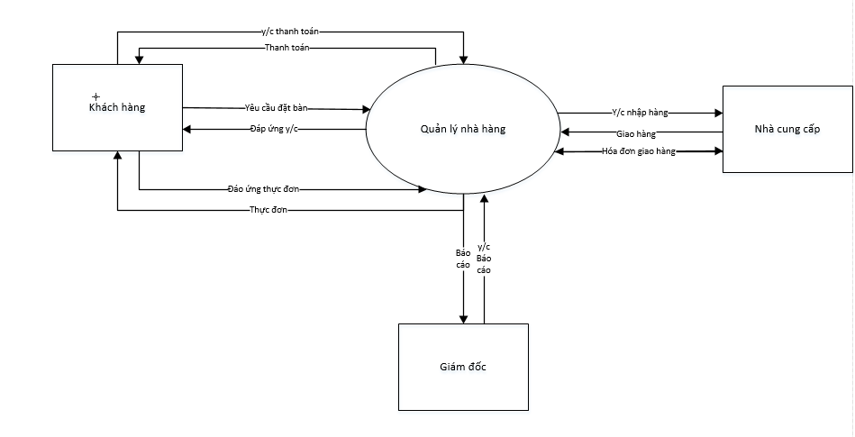

- Biểu đồ luồng dữ liệu mức đỉnh

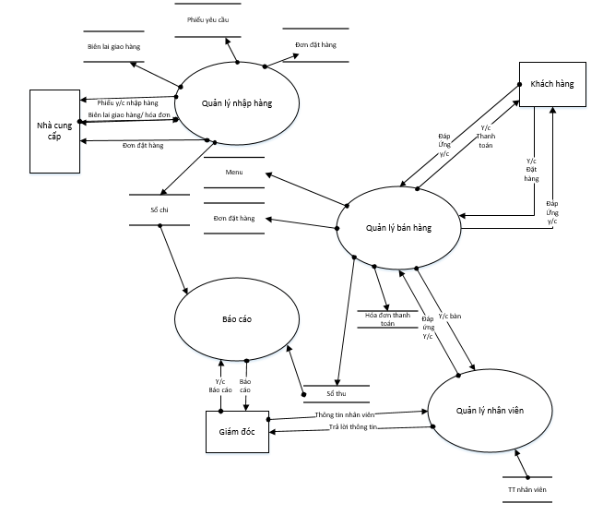

- Biểu đồ luồng dữ liệu mức dưới đỉnh
- Chức năng “Quản lý nhân viên”
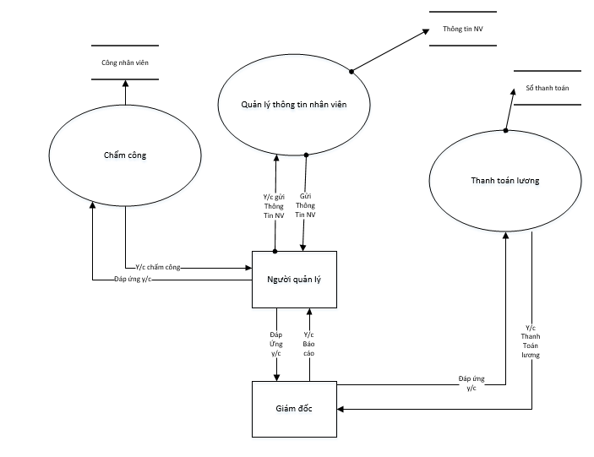

- Chức năng “Bán hàng”

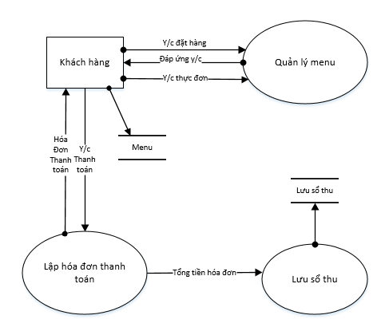

- Chức năng “ Báo cáo”
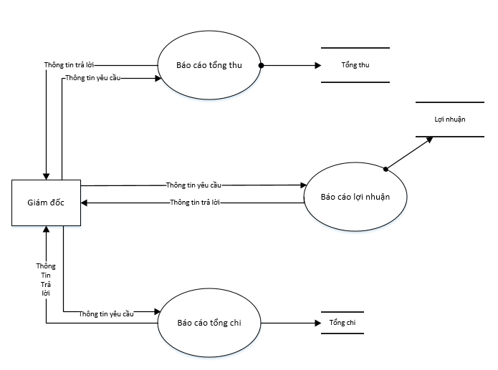

- Xây dựng mô hình thực thể liên kết
- Xác định thực thể và lập mô hình thực thể liên kết
    - Acount
      - Mỗi thực thể tượng trưng cho một nhân viên trong nhà hàng.
      - Các thuộc tính : username (thuộc tính khóa), password, access, nameStaff, indexSalary , shift , totalSalary.
      - Các thuộc tính : id (thuộc tính khóa), Ten_ncc, diachi, sdt
    - Hóa đơn (Bill)
      - Mỗi thực thể tượng tửng cho một hóa đơn bán hàng của nhà hàng.
      - Các thuộc tính : id ( khóa chính), idTable(khóa ngoại) ,DatecheckIn , DateCheckOut, stt, discount , totalPrice.
    - Chi tiết hóa đơn (BillInfo)
      - Mỗi thực thể tượng trưng cho một chi tiết hóa đơn của hóa đơn chính.
      - Các thuộc tính : idBillInfo ( khóa chính ), idBill(khóa ngoại) , idFood (khóa ngoại), count.
    - Danh mụ món ăn ( FoodCategory)
      - Mỗi thực thể tượng trưng cho một danh mục món ăn.
      - Các thuộc tính : idCategory ( khóa chính ) , nameCategory.
    - Món ăn (Food)
      - Mỗi thực thể tượng trưng cho một món ăn.
      - Các thuộc tính : idFood ( khóa chính ) , idCategory ( khóa ngoại ) , nameFood, prices.
    - Bàn ăn (TableFood)
      - Mỗi thực thể tượng trưng cho một bàn ăn.
      - Các thuộc tính : idTable ( khóa chính ) , nameTable, stt

- Mô hình thực thể liên kết.

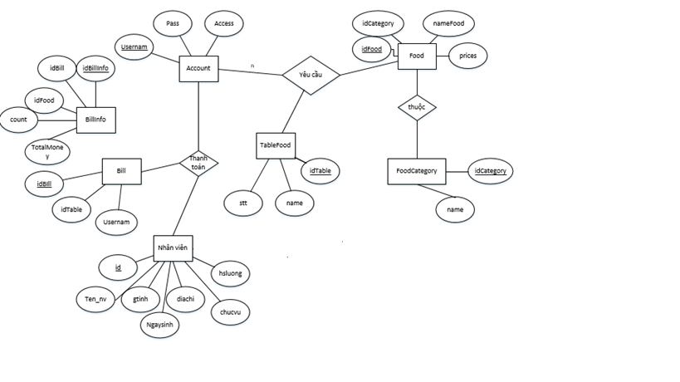

CHƯƠNG III: THIẾT KẾ CƠ SỞ DỮ LIỆU

- Bảng Account
Gồm các thuộc tính :
- UserName (Khóa chính) : Mỗi nhân viên có một tài khoản username để đăng nhập vào hệ thống.
- DisplayName: Tên hiển thị
- PassWord : thuộc tính mật khẩu của tài khoản.
- Type : thuộc tính phân quyền cho tài khoản. Tài khoản chỉ được quản lý bàn ăn, tài khoản nào có thể quản lý toàn bộ hệ thống.
Code CSDL:
create table Account(
UserName nvarchar(100) PRIMARY KEY,
DisplayName nvarchar(100) not null default N'IRON FEVER EST 2017',
PassWord nvarchar(1000) not null default 0,
Type int not null default 0,
)
go
- Bảng TableFood
Gồm các thuộc tính :
- id: ( thuộc tính khóa) Thuộc tính để phân biệt các bàn với nhau.
- name: thuộc tính cho biết tên của bàn.
- status : thuộc tính cho biết trạng thái của bàn hiện có khách hay đang trống.

Code CSDL:
create table TableFood(
id int identity primary key,
name nvarchar(100) not null default N'Chưa đặt tên bàn',
status nvarchar(100) not null default N'Trống',
)
Go

- Bảng Bill
create table Bill(
id int identity primary key,
DateCheckIn date not null default getdate(),
DateCheckOut date,
idTable int not null,
status int not null default 0,
foreign key(idTable) references dbo.TableFood(id)
)
go
Gồm các thuộc tính :
- id (khóa chính) : thuộc tính để phân biệt giữa các hóa đơn.
- idTable (khóa ngoại) : thuộc tính cho biết hóa đơn của bàn nào.
- dateCheckIn : thuộc tính cho biết ngày đặt bàn.
- dateCheckOut : thuộc tính cho biết ngày giờ rời khỏi bàn.
- status : thuộc tính cho biết trạng thái của hóa đơn hiện đã thanh toán hay chưa.
Trong Cơ sở dữ liệu có sử dụng trigger tự động cập nhật trạng thái cho hóa đơn khi thêm món từ hệ thống nhà hàng.
CREATE TRIGGER UTG_UpdateBill
ON dbo.Bill FOR UPDATE
AS
BEGIN
DECLARE @idBill INT
SELECT @idBill=id FROM Inserted
DECLARE @idTable INT
SELECT @idTable=idTable FROM dbo.Bill WHERE id=@idBill
DECLARE @count INT =0
SELECT @count=COUNT(*) FROM dbo.Bill WHERE idTable=@idTable AND status=0
IF(@count=0)
UPDATE dbo.TableFood SET status=N'Trống' WHERE id=@idTable
END
GO
- Bảng BillInfo

create table BillInfor(
id int identity primary key,
idBill int not null,
idFood int not null,
count int not null default 0,
foreign key(idBill) references dbo.Bill(id),
foreign key(idFood) references dbo.Food(id),
)
go
Gồm các thuộc tính :
- id (khóa chính) : thuộc tính phân biệt giữa các hóa đơn chi tiết.
- idBill (khóa ngoại) : thuộc tính cho biết hóa đơn chi tiết thuộc hóa đơn nào.
- idFood (khóa ngoại): thuộc tính cho biết những món ăn có trong hóa đơn.
- count : thuộc tính cho biết số lượng của mỗi món ăn.

CREATE PROC USP_InsertBill
@idTable INT
AS
BEGIN
INSERT dbo.Bill
(
DateCheckIn,
DateCheckOut,
idTable,
status
)
VALUES
( GETDATE(), -- DateCheckIn - date
NULL, -- DateCheckOut - date
@idTable, -- idTable - int
0 -- status - int
)
END
GO

Câu lệnh query “exec usp_InsertBillInfo” tự động thêm số lượng món ăn vào hóa đơn khi thao tác thêm món ăn trên hệ thống.

CREATE PROC USP_InsertBillInfor
@idBill INT, @idFood INT, @count INT
AS
BEGIN
DECLARE @isExitsBillInfor INT
DECLARE @foodCount INT =1

SELECT @isExitsBillInfor=id, @foodCount=b.count
FROM dbo.BillInfor AS b
WHERE idBill= @idBill AND idFood=@idFood

IF (@isExitsBillInfor>0)
BEGIN
DECLARE @newCount INT =@foodCount+@count
IF(@newCount>0)
UPDATE dbo.BillInfor SET count=@foodCount +@count WHERE idFood=@idFood

ELSE
DELETE dbo.BillInfor WHERE idBill=@idBill AND idFood=@idFood
END
ELSE
BEGIN
INSERT dbo.BillInfor
(
idBill,
idFood,
count
)
VALUES
( @idBill, -- idBill - int
@idFood, -- idFood - int
@count -- count - int
)
END

END
GO

- Bảng FoodCategory

create table FoodCategory(
id int identity primary key,
name nvarchar(100) not null default N'Chưa đặt tên',
)
go
Gồm các thuộc tính :
- id : thuộc tính phân biệt giữa các danh mục món ăn.
- name : thuộc tính tên của các danh mục món ăn.

- Bảng Food

create table Food(
id int identity primary key,
name nvarchar(100) not null default N'Chưa đặt tên',
idCategory int not null,
price int not null default 0,
foreign key(idCategory) references dbo.FoodCategory(id)
)
go
Gồm các thuộc tính :
- id (khóa chính ) : thuộc tính để phân biệt giữa các món ăn.
- idCategory (khóa ngoại) : thuộc tính cho biết món ăn nằm trong danh mục món ăn nào.
- name : thuộc tính cho biết tên của món ăn.
- Price : thuộc tính cho biết giá của món ăn.

- Mối quan hệ giữa các bảng

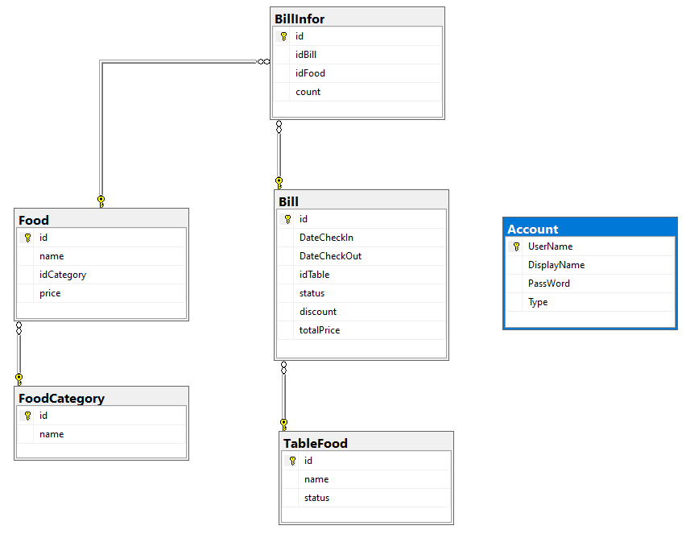

CHƯƠNG IV: THIẾT KẾ GIAO DIỆN

- Form Đăng nhập.
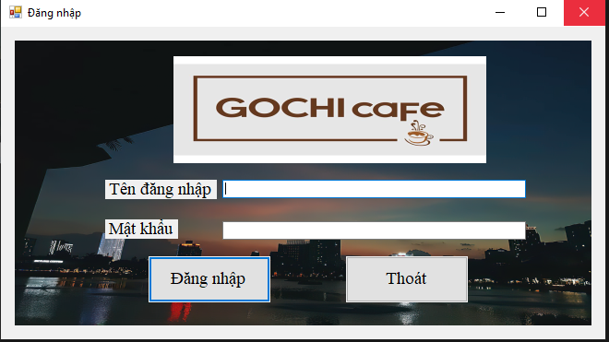
Form Đăng Nhập dành cho nhân viên trong nhà hàng. Mỗi nhân viên trong nhà hàng sẽ đăng nhập vào hệ thống để điểm danh ca làm.

- Form Quản lý Nhà hàng.
- Tại form này mọi nhân viên có thể sử dụng để đặt bàn, thêm hóa đơn, thêm món cho hóa đơn, thanh toán hóa đơn cho khách.
- Khi đặt bàn, thêm món ăn, bàn sẽ tự động từ trạng thái “ Trống” sang trạng thái “ Có người”.
- Khi thanh toán hóa đơn của bàn thì bạn sẽ tự động trở về trạng thái “ Trống” để nhân viên dễ kiểm soát bàn ăn.

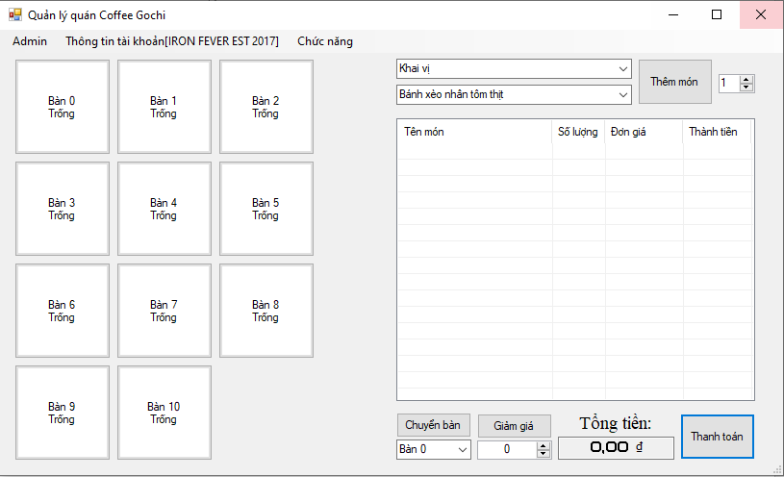

- Form Admin
Tại form Hệ thống chỉ có nhừng người được phân quyền quản lý mới có thể vào được.
Form Hệ thống quản lý việc thêm, sửa, xóa, truy xuất thông tin của : Doanh thu, thức ăn, tài khoản.
- Tab Doanh thu
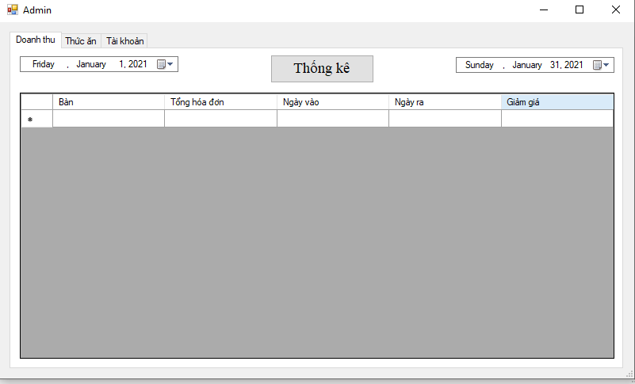

Tab Doanh thu hiển thị tất cả thông tin của bảng hóa đơn.
- Tab Thức ăn
Tại tab này hiển thị tất cả những thông tin của món ăn ( Bảng Food).
Các chức năng thêm , sửa , xóa , làm mới để thay đổi , cập nhật thông tin thức ăn và update vào cơ sở dữ liệu.
Chức năng “Tìm kiếm” theo tên của món ăn. Có thểm tìm kiếm theo chữ không dấu, có dấu, chữ hoa, chữ thường.

- Tab Nhân viên
Tab Nhân viên hiển thị tất cả thông tin của nhân viên và số tiền lương theo tháng của từng nhân viên.
Các chức năng : thêm , sửa , xóa , tìm kiếm để thay đổi, cập nhật lại thông tin của nhân viên.

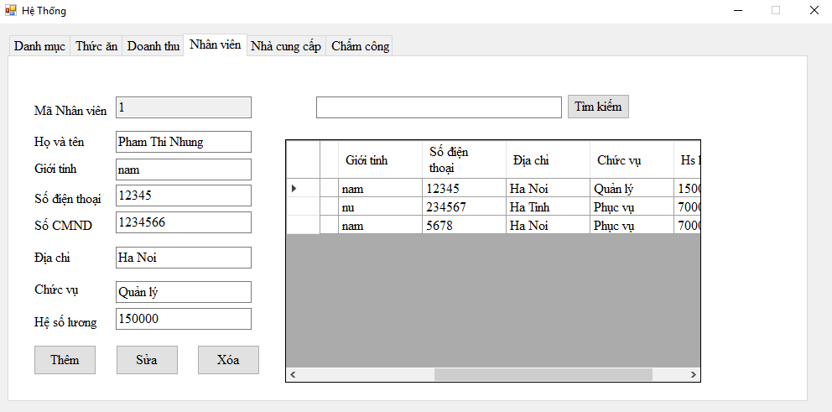
- Tab Doanh thu
Thống kê doanh thu của nhà hàng theo từng ngày , tháng , năm tùy chọn.
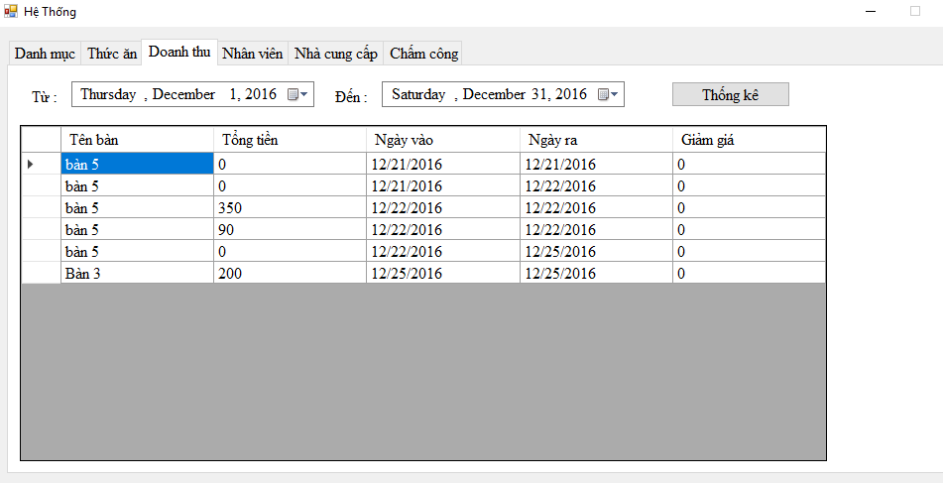
Trong tab Doanh thu còn có chức năng “Thống kê” in hóa đơn thanh toán tiền của khách hàng .

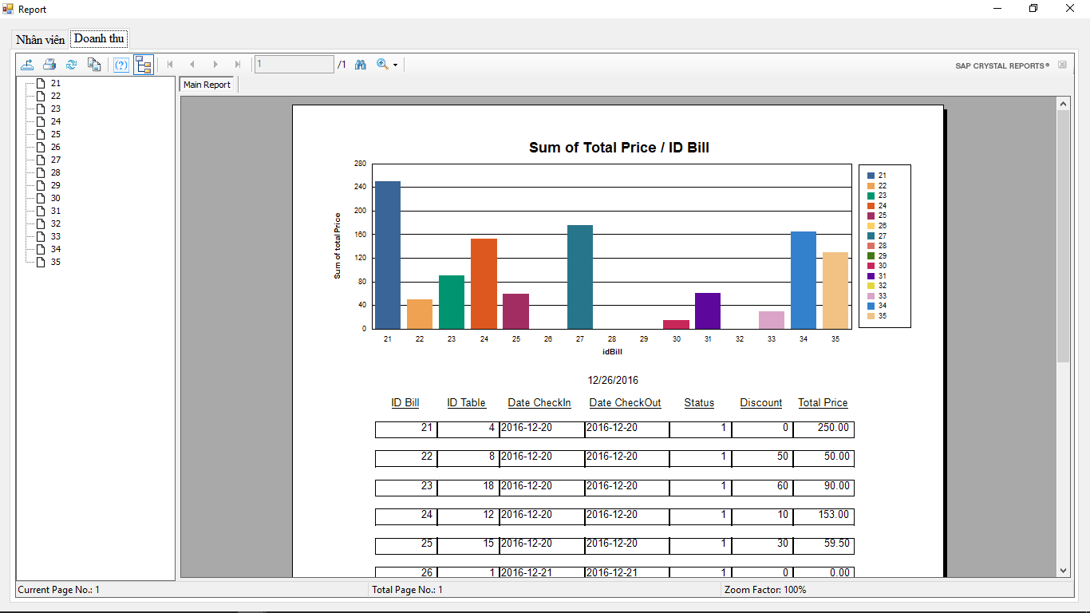

Bảng chấm lương cho nhân viên.

